Сценарий для старших и подготовительных групп
«Спасибо деду за победу»
(для проведения дистанционно)

Ведущий всех приветствует. Звучит ф-ма песни «На площади Красной салюты цветут» на слова В.Степанова, музыку М.Протасова

На экране заставка видео "Салют"

Ведущий
В цветы все улицы одеты,
Смеется и ликует май!
В тот самый первый День Победы
Цветы дарили нашим дедам -
Бойцам, что мир несли в наш край!

Со славной даты 9 мая 1945 года прошло 75 лет , но мы помним и знаем и чтим, имя победителя – русский народ, многие сыны и дочери отдали свои жизни за великую землю свою.
Летом 22 июня 1941 года, в предрассветный час, нарушив мирную жизнь, внезапно, без объявления войны, фашистская Германия вероломно напала на нашу страну. Артиллерийские удары обрушились одновременно на многие города. В тихое, мирное воскресенье, началась война.
Демонстрация видео сценки.
Мальчик 1: Самолёты…
Девочка: Да как много
Мальчик 2: Ученье, наверное
(Гул самолётов нарастает. Мальчики выходят вперёд)
Мальчик 1:
Тот самый длинный день в году,
С его безоблачной погодой
Нам выдал общую беду
На всех, на все четыре года!
Мальчик 2:
Она такой вдавила след
И столько наземь положила,
Что двадцать лет, и тридцать лет
Живым не верится, что живы…
И к мертвым выправив билет,
Всё едет кто-нибудь из близких
И время добавляет в списки
Еще кого-то, кого-то нет.
И ставит,
ставит
обелиски.
(К. Симонов)
(Мальчики уходят на задний план, девочка выходит вперёд)
Девочка: Когда протрубили тревогу в любимом краю,
Застыли мальчишки в суровом солдатском строю.
Мальчишки, мальчишки,
Вы первыми ринулись в бой
Мальчишки, мальчишки,
Страну заслонили собой.

Звучит 1 куплет песни «Священная война» муз. А. Александрова, сл. В. Лебедева – Кумача.

Ведущая говорит на фоне песни: Весь советский народ от мала до велика, встал на защиту своей Родины. Каждый день солдаты уезжали на фронт, со слезами на глазах их провожали близкие люди.
На передовой шли бои, а в тылу родные ждали вестей с фронта – скромных треугольников, несколько слов, написанных второпях. Письма, приходившие с передовой, зачитывали всем близким и знакомым.
На экране заставка фронтовые письма-треугольники.
Ведущий читает письмо-треугольник.

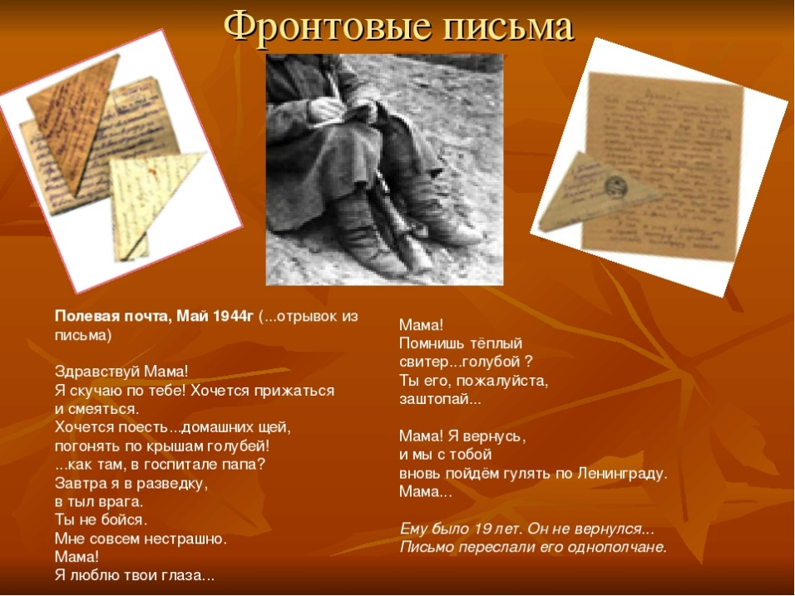

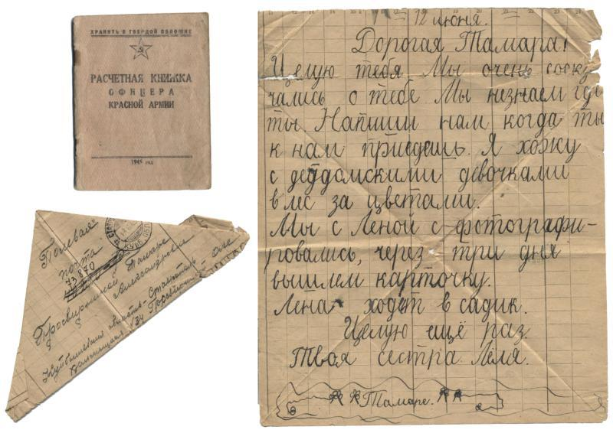

Ведущий:
Когда было затишье перед боем, солдаты слушали и пели военные песни. Давайте сейчас вспомним и споем эти песни.
Видео проект «Попури песен военных лет».

Ведущий: Великая Отечественная война закончилась 9 мая 1945 года. Мы победили. 9 Мая стал всенародным Днём Победы. И сейчас мы живем под мирным небом!
Я знаю, что вы приготовили стихи дома . Давайте их сейчас почитаем.

Дети читают по очереди.

Ни детям, ни взрослым война не нужна!
Пусть с нашей планеты исчезнет она!
Пусть мирные звёзды над миром горят,
А дружба не знает границ и преград.

Хотим под мирным небом жить,
И радоваться и дружить!
Хотим, чтоб всюду на планете
Войны совсем не знали дети!

Солнце светит так красиво,
Солнце ярко светит нам!
Детям нужен мир счастливый,
Нужен мир для пап и мам!

Взрослые, вас просят дети,
Чтобы мир вы берегли,
Чтоб светило солнце детям
В каждом уголке земли.

Спасибо, наши ветераны,
Что дали детство без войны,
Спасибо вам! Вы были правы —
Сильней России нет страны!

Поздравляю вас, дорогие дети и родители с Великим Днём Победы!
Все: Ура!
Звучит ф-ма песни «День Победы»-муз. Д. Тухманова.
Ведущий прощается со всеми.

